文启 FileAction（可行动事务 Agent）项目说明文档
项目名称 | 文启 / FileAction（可行动事务 Agent）
一句话定位 | 收到文件，先交给文启。以文件为入口的个人行动助手，帮你理解一份文件对当下的你意味着什么，再把这份意义变成具体行动。
项目类型 | 参赛作品（西客松 XiHack 2026）兼可运行软件系统
代码仓库 | FileAction（本机路径 C:\Users\test\Desktop\FileAction）
文档版本 | V1.0
编写日期 | 2026-10-04
仓库基线 | main 分支，最新提交 f399a62（feat: 接通文件 Agent、个人沉淀与账号入口）
文档状态 | 依据仓库源码、配置与项目自带验收记录编写；未验证范围已在第 10.5 节与第 12 节单独标注

阅读提示：本文中所有架构、模块、接口与表结构描述均取自仓库实际代码；所有测试数量由仓库测试文件静态统计得出；所有"实际结果"均标注来源（本轮实跑 / 引自项目自带验收记录），两者不混用。

1. 文档说明

1.1 编写目的
本文档面向参赛评委、指导教师、项目接手开发者与潜在使用者，用于说明文启 FileAction 的项目背景、需求范围、系统架构、模块设计、数据设计、工作流程、接口、安全策略与测试验证情况，使读者在不阅读源码的前提下即可掌握系统的整体结构与实现边界。

1.2 术语与缩写
术语 | 说明
文件沉淀 | 系统从文件中整理出的、可被用户修改的结构化认知条目（阅读身份、相关背景、条件、要点、待核实事项）
用户档案 | 跨文件长期保留的个人背景与长期事项，是两个记忆目标（user / memory）在本项目中的落地形式
白盒卡片 | 文件沉淀的展示形态，逐条标注来源文件、原文依据、类型（原文事实 / 用户自述 / 系统推断 / 未知）与更新时间
产物 / 草稿 | 用户主动选择行动后，由模型生成、用户可编辑的成果文本（如材料清单、转发稿）
工作区 | 以一份文件为单位的持久容器，包含多会话、共享文件沉淀与草稿
生成处理进程 | 承担模型调用与结果校验的后台进程（本机 MVP 中为同进程内的独立执行单元）
RLS | PostgreSQL 行级安全（Row Level Security）
SSE | Server-Sent Events，本系统用于接收模型流式增量
NDJSON | 换行分隔 JSON，本系统用于把流式增量转发给页面
MVP | 最小可行产品，本项目特指 src/ 下的本机单用户实现

1.3 参考文档与信息来源
来源 | 用途
README.md / AGENTS.md / CLAUDE.md | 仓库定位、开发规则、启动与测试命令
docs/可行动事务Agent-00-总览.md | 文档地图与产品主线
docs/01-产品方案/可行动事务Agent-MVP运行与验收.md | 本机 MVP 范围、限制与历次真实验收记录（本文第 10.4 节的数据来源）
docs/01-产品方案/可行动事务Agent-参赛主线方案.md | 产品目标、内核流程与 AI/确定性代码分工
compose.yaml、backend/migrations/initial_schema.sql | 部署拓扑与数据模型的直接依据
仓库源码与测试文件 | 模块职责、接口清单、测试用例的来源
腾讯云 COS 官方文档、OpenAI Chat Completions 参考、Hermes 记忆机制文档 | 外部技术依据（读取日期见项目自带记录）

2. 项目概述

2.1 背景与痛点
个人反复收到各类文件——通知、竞赛方案、招聘信息、材料清单、课程安排。要判断"这份文件对我意味着什么"，用户通常需要：通读全文 → 自行筛选与自身相关的部分 → 把它和已知的自身处境联系起来 → 再决定要不要行动。这一过程的主要成本不在"读懂文字"，而在反复阅读、筛选、并与自身背景建立联系；而且下一份文件到来时，同样的背景往往要重新交代一遍。

2.2 产品定位
文启以文件为入口，第一交付是有依据的个性化解读：哪些内容与我有关、为什么值得关注、有什么要求或限制、哪些问题还不能确定。用户可以只到这一步就结束——这份解读本身就是完整交付；只有当用户选择继续时，系统才形成可编辑产物。
Document → 可行动事务 → Workflow 是可选行动路径，不要求每份文件都生成任务卡或工作流。

2.3 目标用户与核心场景
角色 | 典型场景
学生（个人用户） | 收到竞赛通知、奖学金评定办法、实习招聘信息，快速判断"我符不符合、要准备什么"
教师 / 行政人员 | 收到需转发或转写的通知，快速得到面向学生或同事的改写稿
参赛评委 | 使用内置合成示例账号，验证上传→解读→引用核对→产物生成的完整链路

2.4 项目目标与边界
本项目要实现（个人端 MVP）
（1）以文件为入口，解析后直接进入 Agent 对话并先给出总结，不设固定步骤条、不要求预填个人资料表；
（2）结合已确认的个人沉淀给出有依据的个性化解读，并严格区分原文、背景、推断、未知；
（3）关键判断可回到可定位的原文引用；
（4）文件沉淀自动整理为可查看、可修改的白盒卡片，并进入跨文件用户档案，新会话复用；
（5）用户选择行动后再生成可编辑产物，支持 Markdown 导出与可选的云端保存；
（6）文字使用真实模型流式输出，校验通过后才写入历史与档案。
明确不在本期范围
团队协作能力、企业级多租户、商业路径、自动报名或任何对外提交动作、扫描件 OCR、向量数据库与跨文件聊天检索、后台自我学习。

3. 需求分析

3.1 功能需求
编号 | 功能 | 说明
F-01 | 文件上传与解析 | 支持 TXT / MD / DOCX / 文字层 PDF；解析后生成带定位（段落号或页行）的文本片段
F-02 | 外发范围确认 | 调用模型前必须由用户确认发送内容与服务方；未确认不发送，失败明确报错，不切换预置结果
F-03 | 首轮总结 | 解析完成后自动给出文件是什么、内容与限制；通用概要折叠展示
F-04 | 个性化解读 | 结合相关档案解释关联理由；阅读视角猜测标注为"待确认"，用户可纠正
F-05 | 原文引用与核对 | 每条判断附可定位引用；点击弹出可滚动原文并高亮；引用字串必须能在原文中找到，否则校验失败
F-06 | 分块摘要 | 日期、截止时间、材料要求、报名链接分块展示；只有明确年份、时刻与时区才提供精确倒计时，未给链接不编造
F-07 | 按需询问与跳过 | 动态提出 0–2 条核心问题；可部分回答、直接追问、跳过或结束
F-08 | 文件沉淀 | 由原文与交流自动整理为白盒卡片，按稳定 ID 写入用户档案，无需逐条确认
F-09 | 用户档案 | 跨文件保留；新会话侧栏展示相关依据并标注本轮引用/提供/可参考；可修改或删除，修改优先且不被模型覆盖
F-10 | 产物生成 | 用户选择行动入口后才展开目标确认与生成；初稿可编辑、可导出
F-11 | 流式输出 | 回复与初稿通过上游 SSE 增量接收并即时展示；流式期间标记为待校验，不提供行动入口
F-12 | 工作区与会话 | 一份文件一个工作区，可开多会话（上限 30），关闭后保留历史
F-13 | 云存储 | 可选启用；私有无版本化或开启版本控制的 COS 桶均可；未启用时明确标为临时工作区
F-14 | 账号（正式版） | 注册 / 登录 / 登出；密码 scrypt 加盐哈希；HttpOnly + SameSite Cookie；每个账号数据隔离

3.2 非功能需求
类别 | 要求
真实性 | 不把规则模拟、预置回答、缓存回放伪装为实时模型输出；模型未配置或失败时如实报错
可追溯 | 外部事实附来源与读取日期；原文事实、用户自述、系统推断、未知分别标注
隐私 | 密钥只从环境变量或 0600 权限的受控文件读取，不返回浏览器、不写入源码或 Git
安全 | 仅监听 127.0.0.1；校验 Host 与 Origin；本机会话令牌；CSRF 双重校验；请求参数不回显
稳定 | 取消、超时、连接中断、引用校验失败、并发档案修改均不产生半成品历史
可用性 | 1440 / 1024 / 768 / 390 / 320 像素宽度下无横向溢出，输入框不遮盖正文
容量 | 文件 ≤ 8 MB；提取文字 ≤ 60,000 字、2,000 片段；PDF ≤ 80 页且未加密；单条输入 ≤ 3,500 字

3.3 用例概览
用例 | 参与者 | 前置条件 | 后置条件
UC-01 首次理解一份陌生文件 | 学生 / 教师 | 已配置模型；已勾选发送授权 | 得到带原文依据的解读，档案新增对应沉淀条目
UC-02 复用已有背景理解新文件 | 学生 | 档案中已有相关条目 | 新会话首轮即引用正确档案 ID
UC-03 纠正系统对身份的猜测 | 用户 | 首轮已给出猜测性定位 | 下一轮回复使用用户更正后的身份
UC-04 生成可编辑产物并导出 | 用户 | 解读已完成且版本未变 | 得到可编辑初稿，可导出 Markdown 或保存到 COS
UC-05 只看不生成 | 用户 | 解读已完成 | 会话结束，档案已沉淀，无产物写入
UC-06 评委体验 | 参赛评委 | 使用预设合成账号 | 用明确标注的合成 PDF 走通全流程

4. 系统架构

4.1 总体架构
系统采用分层架构 + 有界 Agent 编排。同一套产品形态存在两种可运行实现：src/ 下的本机单用户 MVP（单进程、零外部依赖、面向个人快速验证）与 front/ + backend/ 下的正式全栈（前后端分离、PostgreSQL/Redis/COS、面向账号与多用户）。两者共享同一套产品流程与记忆语义，但代码相互独立，不互相复制。
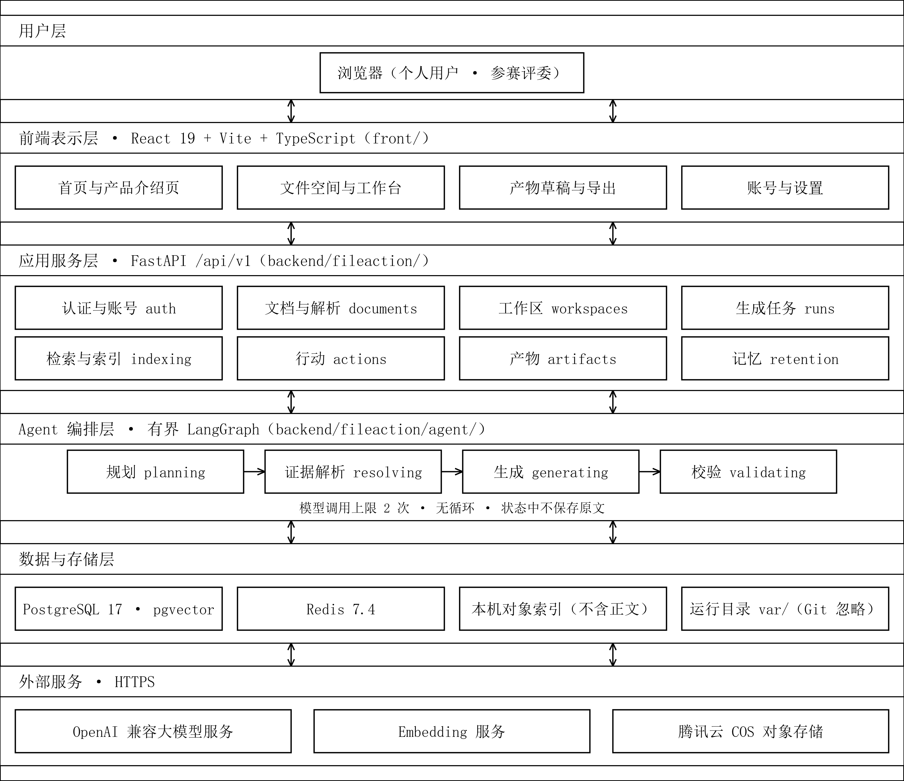

4.2 分层职责
层次 | 组成 | 职责
用户层 | 浏览器（桌面 / 移动） | 交互入口；不上传密钥，不直接访问对象存储
前端表示层 | React 19 + Vite + TypeScript 单页应用（front/） | 首页与介绍页、文件空间与工作台、产物草稿与导出、账号与设置；统一 API 客户端与请求状态管理
应用服务层 | FastAPI（backend/fileaction/，前缀 /api/v1） | 认证、文档、工作区、生成任务、检索索引、行动、产物、记忆八个业务域的路由与事务边界
Agent 编排层 | 有界 LangGraph（backend/fileaction/agent/） | planning → resolving_evidence → generating → validating 四节点编排；模型调用上限 2 次；无循环、无外部追踪、状态中不保存原文
数据与存储层 | PostgreSQL 17 + pgvector、Redis 7.4、腾讯云 COS、本机 var/ 受控目录 | 结构化业务数据与向量、会话与限流、原文件与快照、本机对象索引
外部服务 | OpenAI 兼容大模型服务、Embedding 服务、腾讯云 COS | 语义理解与生成、向量化、对象持久化

4.3 部署与运行拓扑
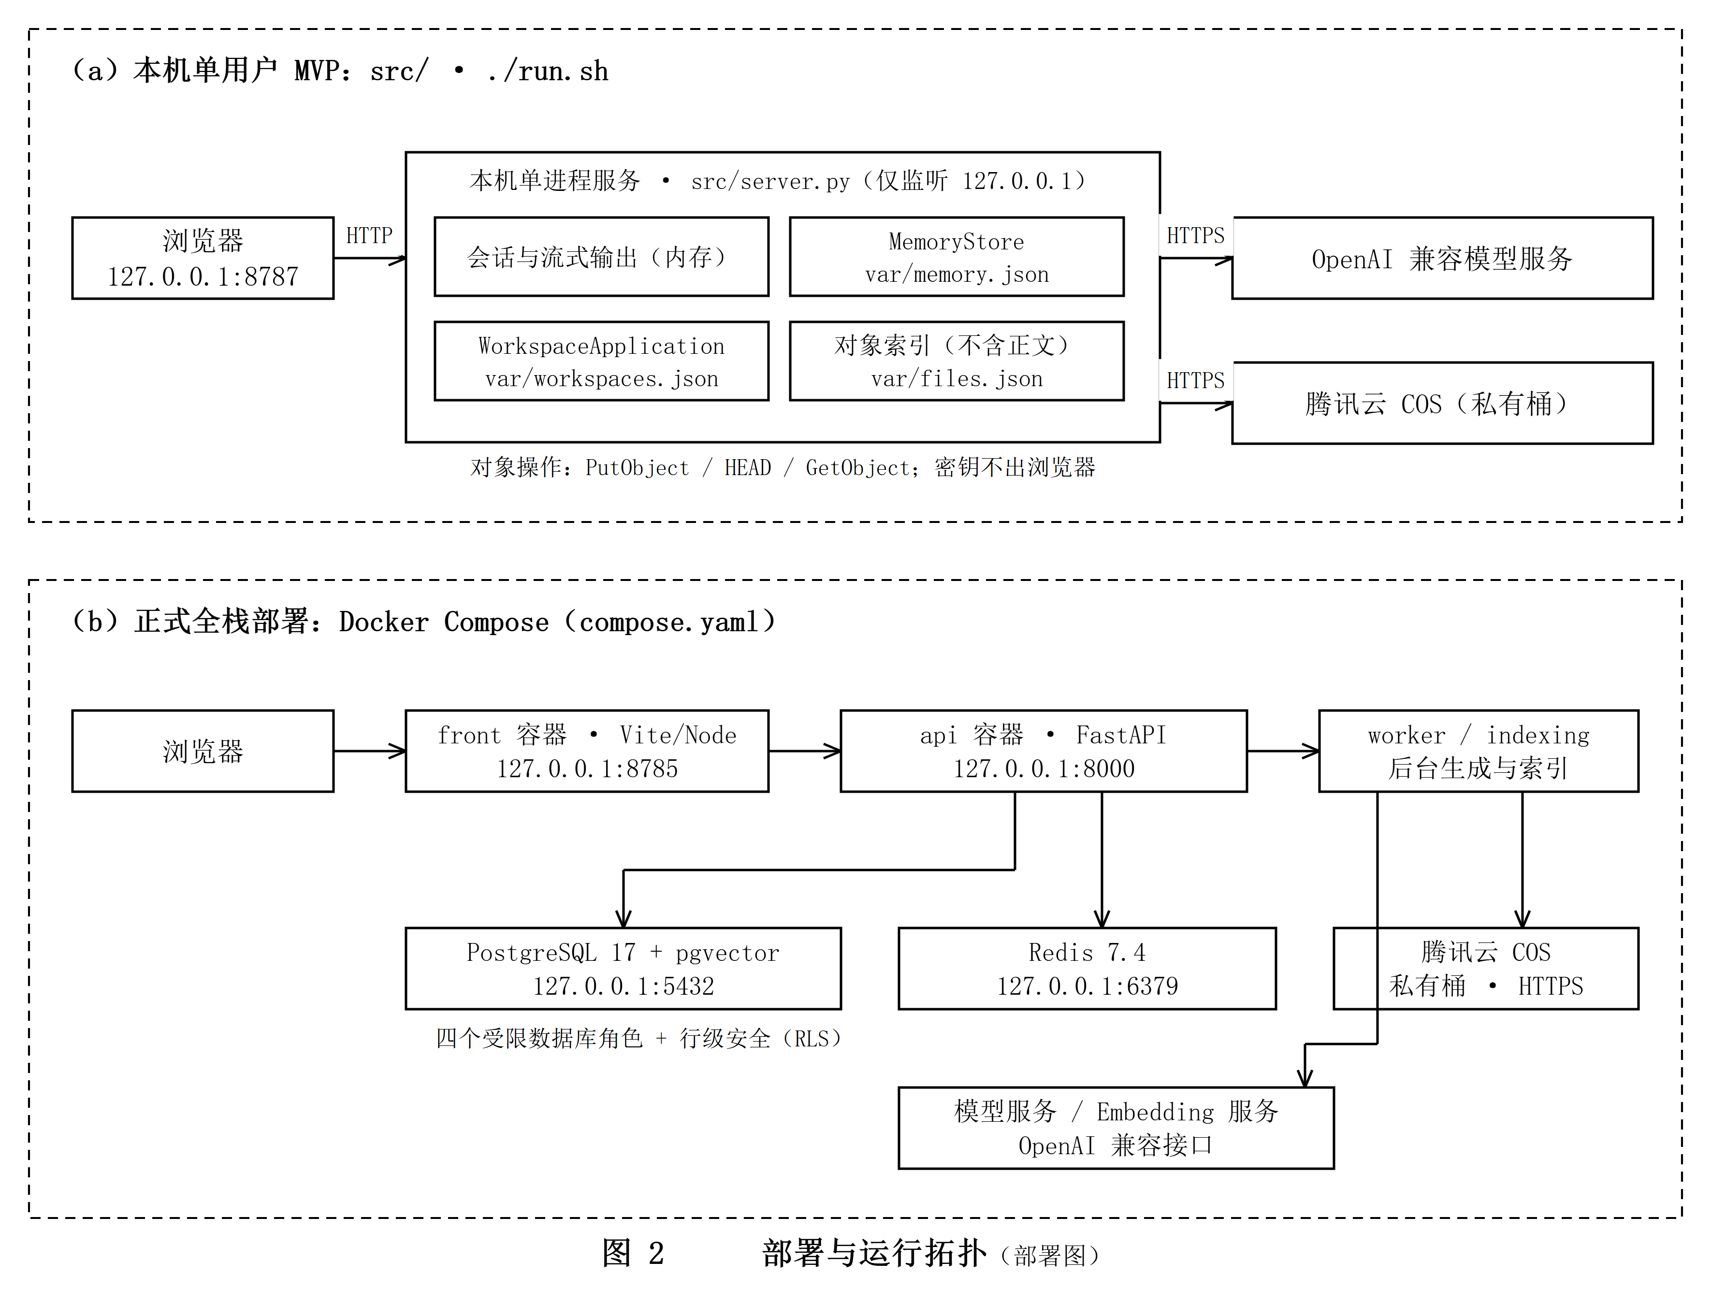
（a）本机单用户 MVP：单进程 Python 服务（src/server.py，ThreadingHTTPServer），仅监听 127.0.0.1:8787；会话与流式状态驻留内存，跨进程持久化落在 Git 忽略的 var/ 受控目录（memory.json / workspaces.json / files.json）；原文件与工作区快照经 HTTPS 写入腾讯云 COS 私有桶。
（b）正式全栈：由 compose.yaml 编排 postgres（pgvector/pg17）、redis（7.4-alpine）、api、worker、indexing、front 等容器，全部端口仅绑定 127.0.0.1。数据库连接按最小权限拆分为迁移角色 + 运行时 / 认证 / 调度三个受限登录角色（均 NOSUPERUSER、NOBYPASSRLS），并启用行级安全。

4.4 关键设计决策
决策 | 理由与约束
双实现并存而非单实现演进 | MVP 用于在 67 小时窗口内快速验证产品主线；全栈用于展示可扩展结构。两者独立，避免 MVP 的简化假设污染正式架构
记忆作为数据而非指令传入模型 | 档案内容不提升为系统指令，避免用户数据越权改变模型行为
引用校验放在服务端 | 模型给出的 quote 必须能在原文片段中原样命中，否则整体判失败并要求重试，杜绝"看起来合理但无出处"的解读
流式只在完成后提交 | 增量期间文字标记为待校验，完整 JSON、引用与来源全部通过后才写入历史与档案
版本号（revision）贯穿全局 | 任何影响结果的修改都会使旧请求、旧产物入口失效，避免用过期上下文解释新状态
COS 不可用时不静默降级 | 云端失败保留内存更改并标记待同步，不伪装成本地持久化成功，也不自动删除用户云资源
Agent 调用次数有硬上限 | 规划与生成分离但总调用 ≤ 2 次，工具调用限定在清单声明的范围内，越界即报错

5. 模块设计

5.1 本机单用户 MVP（src/，约 1,800 行）
模块 | 行数 | 职责
server.py | 364 | HTTP 服务、路由分发、Host/Origin 守卫、本机会话令牌校验、静态资源
core.py | 464 | 文档解析（TXT/MD/DOCX）、记忆存储（MemoryStore）、解读结果校验、应用编排（Application）
workspaces.py | 359 | 工作区、多会话、文件卡片、草稿、COS 快照的同步与恢复
storage.py | 168 | 腾讯云 COS 适配（PutObject / HEAD / GetObject / 签名下载 / 删除）
model.py | 180 | OpenAI 兼容客户端，含 stream: true 的 SSE 增量解析与错误处理
accounts.py | 146 | 账号库（scrypt 加盐哈希）、会话 Cookie、CSRF 双提交校验
streaming.py | 68 | 上游 SSE 增量到本机 NDJSON 的协议转换
highlights.py | 54 | 原文引用的定位与高亮数据生成
web/ | — | 单页界面（index.html / app.js / style.css）

5.2 正式前端（front/）
目录 | 职责
src/app/ | 应用外壳、路由、会话上下文（FormalApp.tsx / session.tsx）
src/features/auth/ | 注册 / 登录表单与校验
src/features/home/ | 首页与介绍页、首页媒体与动效集成
src/features/files/ | 文件空间、上传与索引对话框、评委示例卡片
src/features/workspace/ | 工作台：解读展示、原文高亮、追问、澄清项、产物与草稿、运行恢复
src/features/actions/ | 行动建议与二次确认
src/features/deliverables/ | 产物列表与导出
src/features/settings/ | 模型、存储与账号设置
src/shared/ | API 客户端、公共类型与 UI 基础组件

前端路由：/（首页，自动进入 /intro/）、/login、/register、/files、/workspaces/:id、/actions、/deliverables、/settings。

5.3 正式后端（backend/fileaction/）
按业务域切分为九个包，每个包内部统一为 routes.py（HTTP 边界）→ service.py（业务规则）→ repository.py（数据访问）→ dto.py（出入参）四层结构：
包 | 职责
auth/ | 注册 / 登录 / 登出、会话与 CSRF、密码安全策略
documents/ | 上传（分片解析）、解析子进程、文档生命周期、配额与清理
workspaces/ | 工作区、文档关联、消息、上下文事实、混合生成编排
runs/ | 生成任务状态机、幂等键、租约、事件流
agent/ | 有界 LangGraph、提示词策略、契约校验、模型网关
indexing/ | 分块、向量化、索引任务与嵌入调用预算
retrieval/ | 证据检索与混合检索上下文装配
actions/ | 行动建议、去重与用户确认
artifacts/ | 产物版本、不可变版本与二进制导出
retention/ | 记忆保留、删除与联动遮蔽
storage_adapters/ | COS（版本化 / 不可变两种对象模式）与临时存储适配器
workers/ | 生成 worker、索引 worker 的独立进程入口

5.4 Agent 编排
START ──(chat / propose_actions)──> planning
│ │
└──(其他 kind)──────────────────────┤
v
resolving_evidence ──> generating ──> validating ──> END
· planning：由模型产出结构化 Plan（含证据请求列表），校验失败即 MODEL_PLAN_INVALID；
· resolving_evidence：按清单解析工具调用，支持 search_evidence / read_segments / inspect_confirmed_facts / read_artifact_version / 数值计算；越界即 TOOL_SCOPE_INVALID；
· generating：模型调用计数 ≥ 2 时抛 MODEL_BUDGET_EXCEEDED；
· validating：validate_answer 校验引用、来源类型与字段完备性。

5.5 记忆（用户档案）
参考 Hermes 的持久记忆机制并做本机适配：全局档案保留两个目标——个人背景（上限 1,375 字）与长期事项（上限 2,200 字）；自动文件沉淀另有 400,000 字、合计 2,048 条的容量边界。文件沉淀自动写入，重复更新沿用稳定 ID 不重复追加；来源条目可查看、修改、删除，并可导出 USER.md / MEMORY.md。每次真实调用重新读取全局档案、当前文件卡片与本会话上下文，本次上下文最多选择 20 条、16,000 字，右侧标注本轮实际引用或提供的 ID——不把未提供内容声称为模型依据。

5.6 存储与持久化
数据 | 位置 | 约束
原文件、工作区快照、编辑草稿 | 腾讯云 COS 私有桶，ACL=private，键为随机 ID | 原文件名不写入云端路径；本机索引不含正文与密钥
本机对象索引 | var/files.json | 仅登记名称、对象键、大小、哈希、桶与时间
本机工作区索引 | var/workspaces.json | 仅登记文件名、摘要预览、会话 ID 与最新快照指针
记忆 | var/memory.json | 稳定 ID + 来源依据 + 类型 + 更新时间
模型配置 | var/model-config.json（0600，Git 忽略） | 环境变量优先；密钥不返回浏览器
正式版业务数据 | PostgreSQL 17 + pgvector | 按 owner 隔离 + RLS

6. 数据设计

6.1 核心数据模型
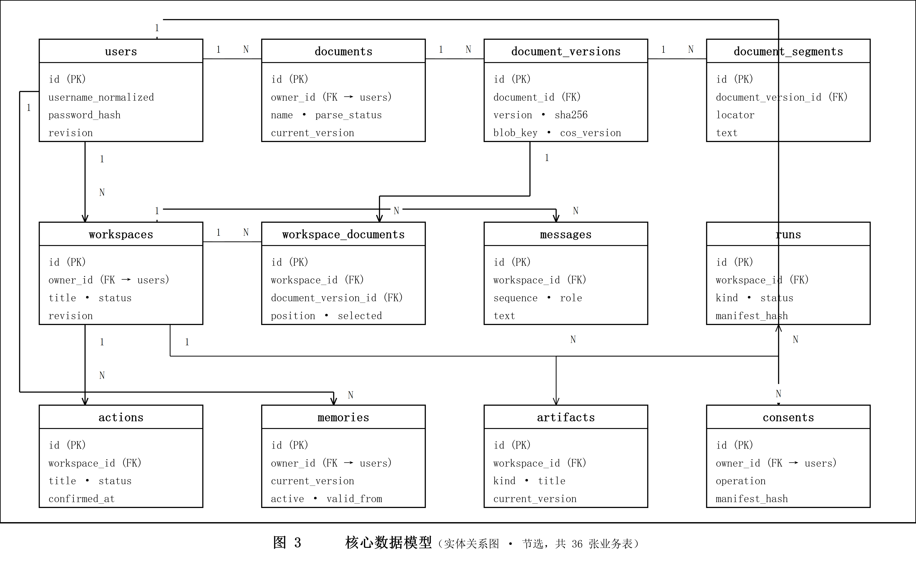
核心链条有两条：
· 文档链：users → documents → document_versions → document_segments，由 document_indexes / document_chunks / chunk_segments / chunk_embeddings 支撑向量检索；
· 工作区链：workspaces → workspace_documents / messages / runs / actions / artifacts，由 runs → run_manifests / run_documents / run_facts / run_events / model_calls 记录生成过程。
memories → memory_versions 与 workspace_memories 承载记忆的版本与关联；consents 记录每次外发与云端存储的用户授权。

6.2 数据库表清单（36 张，来自 initial_schema.sql）
分组 | 表
账号与授权 | users、auth_sessions、consents
文档 | documents、document_versions、document_segments、document_indexes、document_chunks
索引与向量 | embedding_profiles、chunk_segments、chunk_embeddings、embedding_calls、index_jobs
工作区 | workspaces、workspace_documents、messages、context_facts、fact_versions、fact_evidence
生成任务 | runs、run_manifests、run_documents、run_facts、run_events、model_calls、answers、run_retrievals
行动与产物 | actions、action_sources、artifacts、artifact_versions
记忆 | memories、memory_versions、workspace_memories
生命周期 | retention_batches、blob_cleanup_jobs

迁移脚本共 7 个版本：0001_initial_formal_schema → 0007_memory_revision。

6.3 关键约束（节选）
· 多租户表的唯一键统一为 (owner_id, id)，并在所有租户表启用 RLS；
· documents.current_version ≥ 1，且 redacted_at IS NOT NULL OR name IS NOT NULL；
· document_versions 上 UNIQUE (owner_id, document_id, version)，redacted_at 为空时 sha256 与 blob_key 必填；
· messages.role IN ('user','assistant','system')，UNIQUE (owner_id, workspace_id, sequence)；
· runs 上 UNIQUE (owner_id, idempotency_key)，且 CHECK ((workspace_id IS NULL) <> (temporary_ref IS NULL))——工作区任务与临时任务互斥；
· actions 上 UNIQUE (owner_id, workspace_id, proposal_key)，防止同一条建议重复落库；
· workspaces.status IN ('active','paused','ended')，revision ≥ 1。

7. 工作流程设计

7.1 文件工作台核心流程
下图以泳道活动图描述从上传到产物落盘的主流程。左侧为用户可见路径，右侧为服务端与模型侧的处理路径。
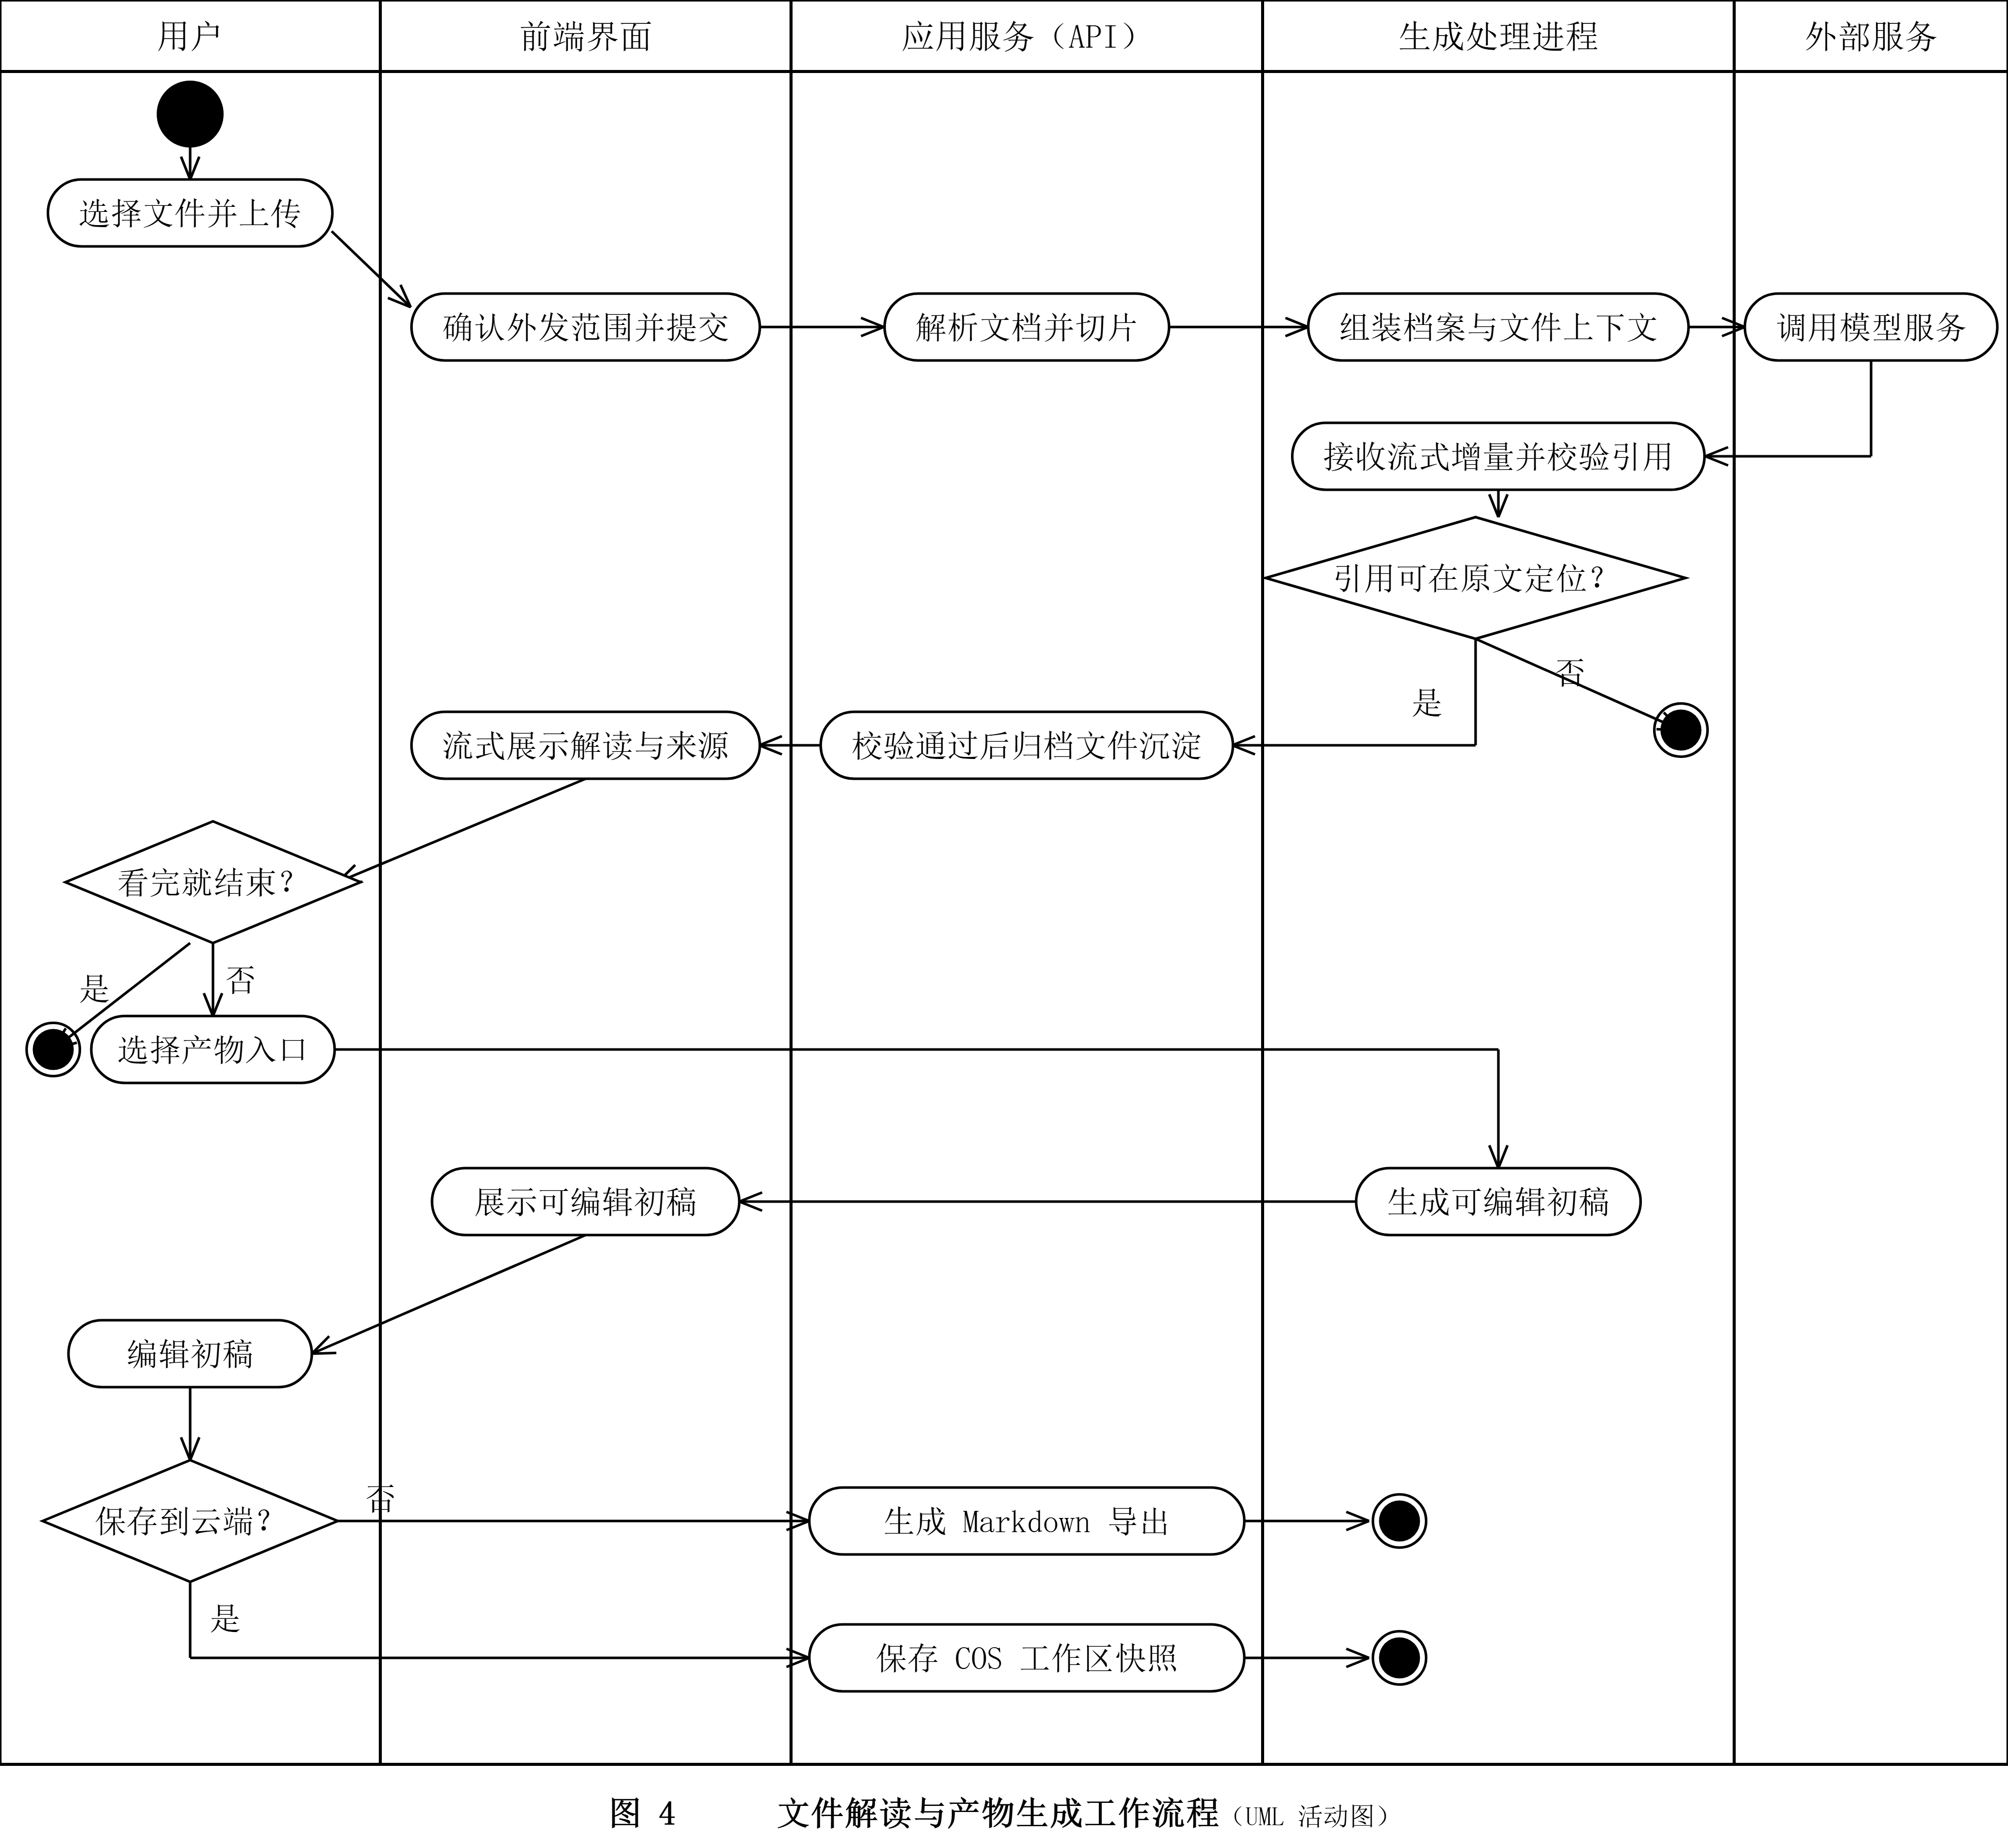
流程要点：
（1）先确认再外发：确认外发范围并提交 是模型调用前的强制节点；
（2）解析与切片：解析结果只是片段与定位，不承诺还原 PDF 原始排版；
（3）组装上下文：档案、文件卡片、本会话上下文三者合并后才发起调用，本次实际提供的档案条目会在界面标注；
（4）校验即闸门：引用可在原文定位？ 判定为否时，本次结果整体丢弃并提示重试（图中"否 → 结束"分支），不会保存为有效解读；
（5）沉淀先于展示：校验通过后，文件沉淀写入用户档案，随后才把解读流式展示给用户；
（6）用户有一票否决权：看完就结束？ 为是时直接结束，档案沉淀仍然保留；
（7）产物与持久化分离：保存到云端？ 为否时仍可导出 Markdown；为是时写入 COS 工作区快照。未启用云端保存的工作区明确标记为临时状态。

7.2 交互时序
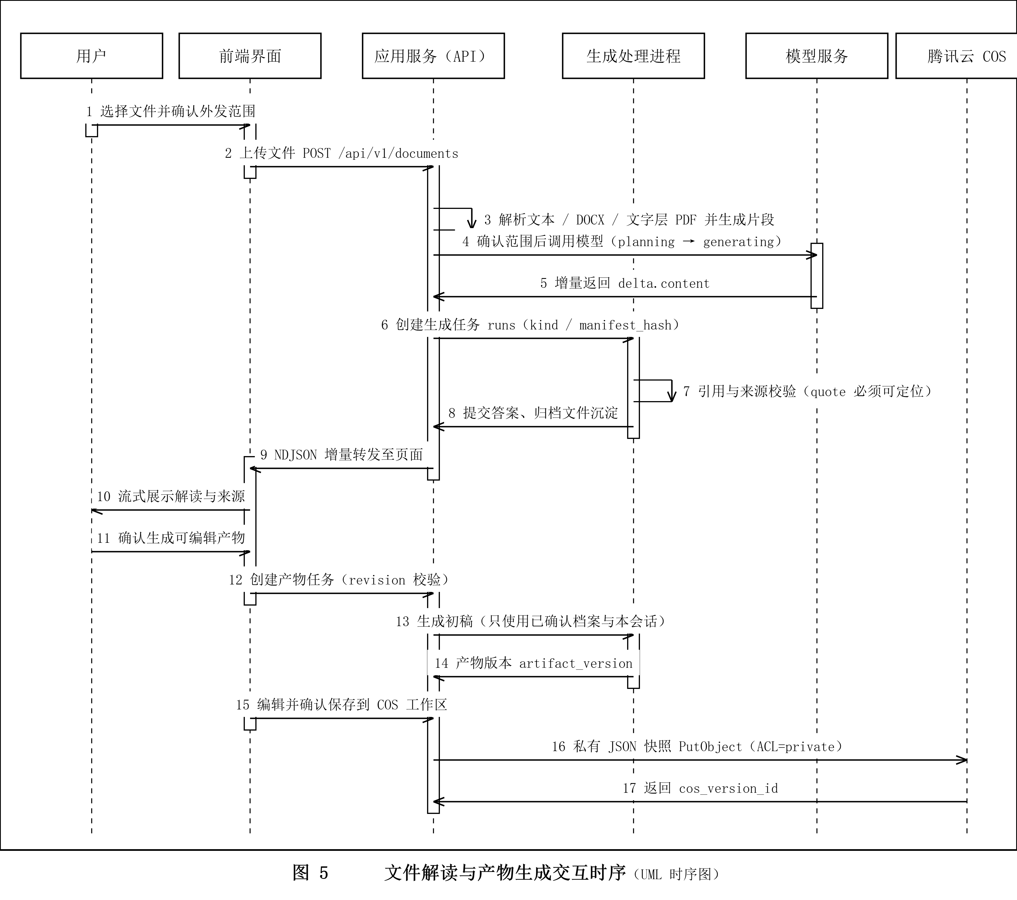
时序中三处关键约定：
· 第 3、7 步是应用服务与生成处理进程的内部动作，不产生网络往返；
· 第 5 步的 delta.content 与第 9 步的 NDJSON 转发构成两级流式链路——页面收到的文字是真实上游增量，不是整段回复后的模拟打字；
· 第 12 步创建产物任务时携带 revision，第 15 步保存前再次校验；任何中间修改都会使旧入口失效。

7.3 异常与边界处理
场景 | 处理
模型未配置 / 连接失败 | 明确报错并给出状态码（未配置 503 / 已配置但失败 502）；不切换预置结果
返回非 JSON 或字段缺失 | 判定本次失败，不保存历史与沉淀
引用无法在原文定位 | 整体校验失败并要求重试
用户取消或连接中断 | 丢弃本次响应，保留上一版有效结果
请求期间档案被修改 | 迟到结果拒绝生效，提示按最新上下文重试
请求期间模型服务被更换 | 拒绝把旧服务的回答授权给新服务
COS 上传失败 | 保留内存更改并标记待同步；不报告成功、不自动删除云资源
超过容量限制 | 明确报错，不静默截断

8. 接口设计

8.1 本机 MVP 接口（src/server.py）
分组 | 端点
配置与状态 | GET /api/config、GET /api/status、POST /api/connect
文件 | GET /api/files、POST /api/documents、POST /api/forget
解读与对话 | POST /api/analyze、POST /api/chat、POST /api/action、POST /api/cancel
记忆 | GET/POST /api/memory、POST /api/refresh-memory
工作区 | /api/workspaces、/api/workspace/ 下的 open、close、thread、knowledge、draft、sync、delete
对象存储 | /api/cos/ 下的 config、store、open、download、draft、delete

统一约定：全部请求必须携带 X-FileAction-Token 本机会话令牌；Host 必须为 127.0.0.1:{port} 或 localhost:{port}；存在 Origin 时必须与自身同源。

8.2 正式 API（backend/，前缀 /api/v1）
路由组 | 前缀 | 说明
认证 | /api/v1/auth | 注册、登录、登出、演示账号
文档 | /api/v1/documents | 上传、分页、生命周期
工作区 | /api/v1/workspaces | 工作区与消息
生成任务 | /api/v1（runs） | 任务创建、状态与事件
索引 | /api/v1（indexes） | 分块与向量索引
行动 | /api/v1（actions） | 行动建议与确认
产物 | /api/v1（artifacts） | 产物版本与导出
记忆 | /api/v1/memories | 保留条目的增删改查
健康检查 | /api/v1/health/live、/api/v1/health/ready | 存活与就绪探针
配置 | /api/v1/config | 生成 / 嵌入 / COS 配置状态（不返回密钥）

统一错误信封：{"error": {"code", "message", "request_id", "details"}}；所有响应带 X-Request-ID 便于排错。写操作需通过会话 Cookie 鉴权并携带 X-CSRF-Token。

9. 安全与隐私设计
层面 | 措施
网络暴露面 | API 与前端仅绑定 127.0.0.1；容器端口全部映射到本机回环地址
主机与来源 | 校验 Host 白名单；校验 Origin 与自身同源或白名单内；拒绝带 @、路径、查询或片段的伪造 Host
会话 | 正式版使用 HttpOnly + SameSite Cookie；本机 MVP 使用进程内随机令牌 + secrets.compare_digest 常量时间比较
CSRF | 登录前匿名 nonce + 登录后会话绑定 nonce 的双重校验；nonce 重放被拒绝
口令 | scrypt 加盐哈希（本机 MVP）；Argon2id 参数化（正式版）；禁止明文与弱口令，登出撤销会话
密钥管理 | 仅从环境变量或 0600 权限的受控文件读取；不返回浏览器、不写入源码或 Git；页面可临时覆盖但服务重启即恢复受控配置
数据最小化 | 本机索引不保存文件正文与完整聊天；仅保存对象键、哈希与统计信息
授权留痕 | 每次外发模型与云端存储均记录用户确认；consents 表保存操作类型、清单哈希与资源版本
上传校验 | 上传指定 ACL=private；重新打开时执行实际 GetObject 并核对大小与 SHA-256；签名下载链接 300 秒有效
日志 | 不记录用户文件、背景、密钥或请求体；校验错误不回显用户提交原文
声明边界 | 明确"本机保存不等于云端模型看不到数据"；不外发真实敏感材料，不共享团队成员资料

10. 测试用例与结果

10.1 测试策略与分层
本项目按四层组织测试，各层职责与替身边界明确：
层级 | 位置 | 工具 | 是否使用真实外部服务
本机 MVP 产品层 | tests/*.py | Python unittest | 否，使用合成 HTTP 模型与 COS 替身
正式后端契约层 | backend/tests/formal/ | pytest + FastAPI TestClient | 否，使用合成服务与替身
前端组件层 | front/src/**/*.test.ts(x) | Vitest + Testing Library | 否，全部 mock
前端端到端 | front/e2e/*.spec.ts | Playwright | 否，使用 model_stub.py
浏览器验收 | tests/*.cjs | Chrome / CDP | 分合成替身与真实模型两类，脚本内分别标注

测试数据一律使用明确标注的合成材料与合成身份；Mock 只用于隔离单元测试，不代替真实模型集成验收。

10.2 本机 MVP 测试用例与结果
执行命令
C:/Users/test/.workbuddy/binaries/python/envs/default/Scripts/python.exe -m unittest discover -s tests -v
本轮实际执行结果（2026-10-04，Windows + Python 3.13.14，pypdf 6.19.0 / cos-python-sdk-v5 1.9.44）
Ran 87 tests in 9.922s
FAILED (failures=1)
即 87 项用例，86 项通过，1 项失败。
编号 | 用例名称（摘要） | 预期结果 | 实际结果
TC-M-01 | test_pdf_text_layer_empty_scan_and_encryption | 文字层 PDF 正常提取；空文本层与加密 PDF 明确失败 | 通过
TC-M-02 | test_text_and_docx_have_real_source_locations | TXT / DOCX 每个片段带真实定位 | 通过
TC-M-03 | test_docx_relationship_link_is_preserved | DOCX 内嵌超链接被提取 | 通过
TC-M-04 | test_reject_empty_unsupported_binary_and_long_documents | 空文件、二进制、超长文档被拒 | 通过
TC-M-05 | test_analyze_requires_send_consent | 未确认外发范围不得调用模型 | 通过
TC-M-06 | test_citation_must_match_source_not_model_fabrication | 引用无法在原文定位时整体失败 | 通过
TC-M-07 | test_model_failure_propagates_without_fake_result | 模型失败如实报错，不产生假结果 | 通过
TC-M-08 | test_non_json_output_is_failure | 非 JSON 输出判失败 | 通过
TC-M-09 | test_cancel_does_not_accept_late_model_response | 取消后迟到响应被丢弃 | 通过
TC-M-10 | test_incomplete_stream_is_failure_not_saved_result | 流式中断不保存半成品 | 通过
TC-M-11 | test_upstream_tokens_arrive_before_completion_with_correct_escapes | 完成前即收到增量，中文与 Unicode 转义正确 | 通过
TC-M-12 | test_first_summary_without_profile_and_guess_does_not_become_memory | 无档案时直接总结；猜测不写入记忆 | 通过
TC-M-13 | test_file_memory_automatically_archives_with_source_and_stable_id | 沉淀自动归档且 ID 稳定 | 通过
TC-M-14 | test_file_card_edits_override_ai_and_reload_in_other_threads | 用户修改优先，跨会话重载生效 | 通过
TC-M-15 | test_deleted_profile_is_not_resurrected_by_old_file | 已删除条目不会被旧文件复活 | 通过
TC-M-16 | test_memory_persists_deduplicates_and_exactly_updates | 记忆持久化、去重、精确更新 | 通过
TC-M-17 | test_memory_overflow_rejects_without_overwriting | 超容量拒绝且不覆盖 | 通过
TC-M-18 | test_more_than_16_turns_retained_with_bounded_model_context | 16 轮以上保留历史但模型上下文有界 | 通过
TC-M-19 | test_links_dates_and_countdown_come_from_original | 链接与倒计时只来自原文 | 通过
TC-M-20 | test_ambiguous_deadline_and_unprovided_link_do_not_get_invented | 不编造缺失链接或模糊截止时间 | 通过
TC-M-21 | test_temporary_token_is_present_in_download_signature | 临时凭据进入下载签名 | 通过
TC-M-22 | test_explicit_immutable_upload_verifies_body_and_never_overwrites | 不可变模式校验正文且禁止覆盖 | 通过
TC-M-23 | test_unconfigured_cos_never_falls_back_to_local_file_storage | 未配置 COS 时不静默本地持久化 | 通过
TC-M-24 | test_cos_snapshot_restores_after_process_restart_without_local_body | 重启后可从 COS 恢复且本机无正文 | 通过
TC-M-25 | test_server_rejects_cross_origin_and_missing_token | 跨站来源与缺失令牌被拒 | 通过
TC-M-26 | test_accounts_cannot_read_each_others_files_or_memory | 账号间文件与记忆互相隔离 | 通过
TC-M-27 | test_register_login_logout_and_invalid_password | 注册 / 登录 / 登出与非法口令被拒 | 通过
TC-M-28 | `test_csrf_duplicate_validation_and_no_plaintext_passwords` | 断言账号库文件权限为 0o600，且库中无明文口令 | 失败
TC-M-29 | test_workspace_http_close_edit_and_restart_from_cos | 关闭、编辑与从 COS 重启恢复 | 通过

关于唯一失败项的说明：该用例断言 os.stat('accounts.sqlite3').st_mode & 0o777 == 0o600，实测返回 0o666。原因是 Windows 不使用 POSIX 权限位——os.chmod 在 Windows 上只映射只读标志，st_mode 的权限位恒为 0o666。这是平台语义差异，不是产品缺陷：同一断言在 Linux/macOS 上成立。项目原验收记录亦以 Linux/POSIX 环境为准。若需在 Windows 上通过，应改为条件跳过或改用 Windows ACL 检查，本文如实记录，不作为已通过项。

10.3 正式后端与前端测试用例
用例数量（静态统计自仓库测试文件）
层级 | 用例数 | 统计方式
正式后端 backend/tests/formal/ | 309 | 统计 def test_ 函数
前端组件 front/src/**/*.test.ts(x) | 114 | 统计 it( / test( 调用
前端端到端 front/e2e/*.spec.ts | 6 | 规格文件数
浏览器验收 tests/*.cjs | 16 | 脚本数

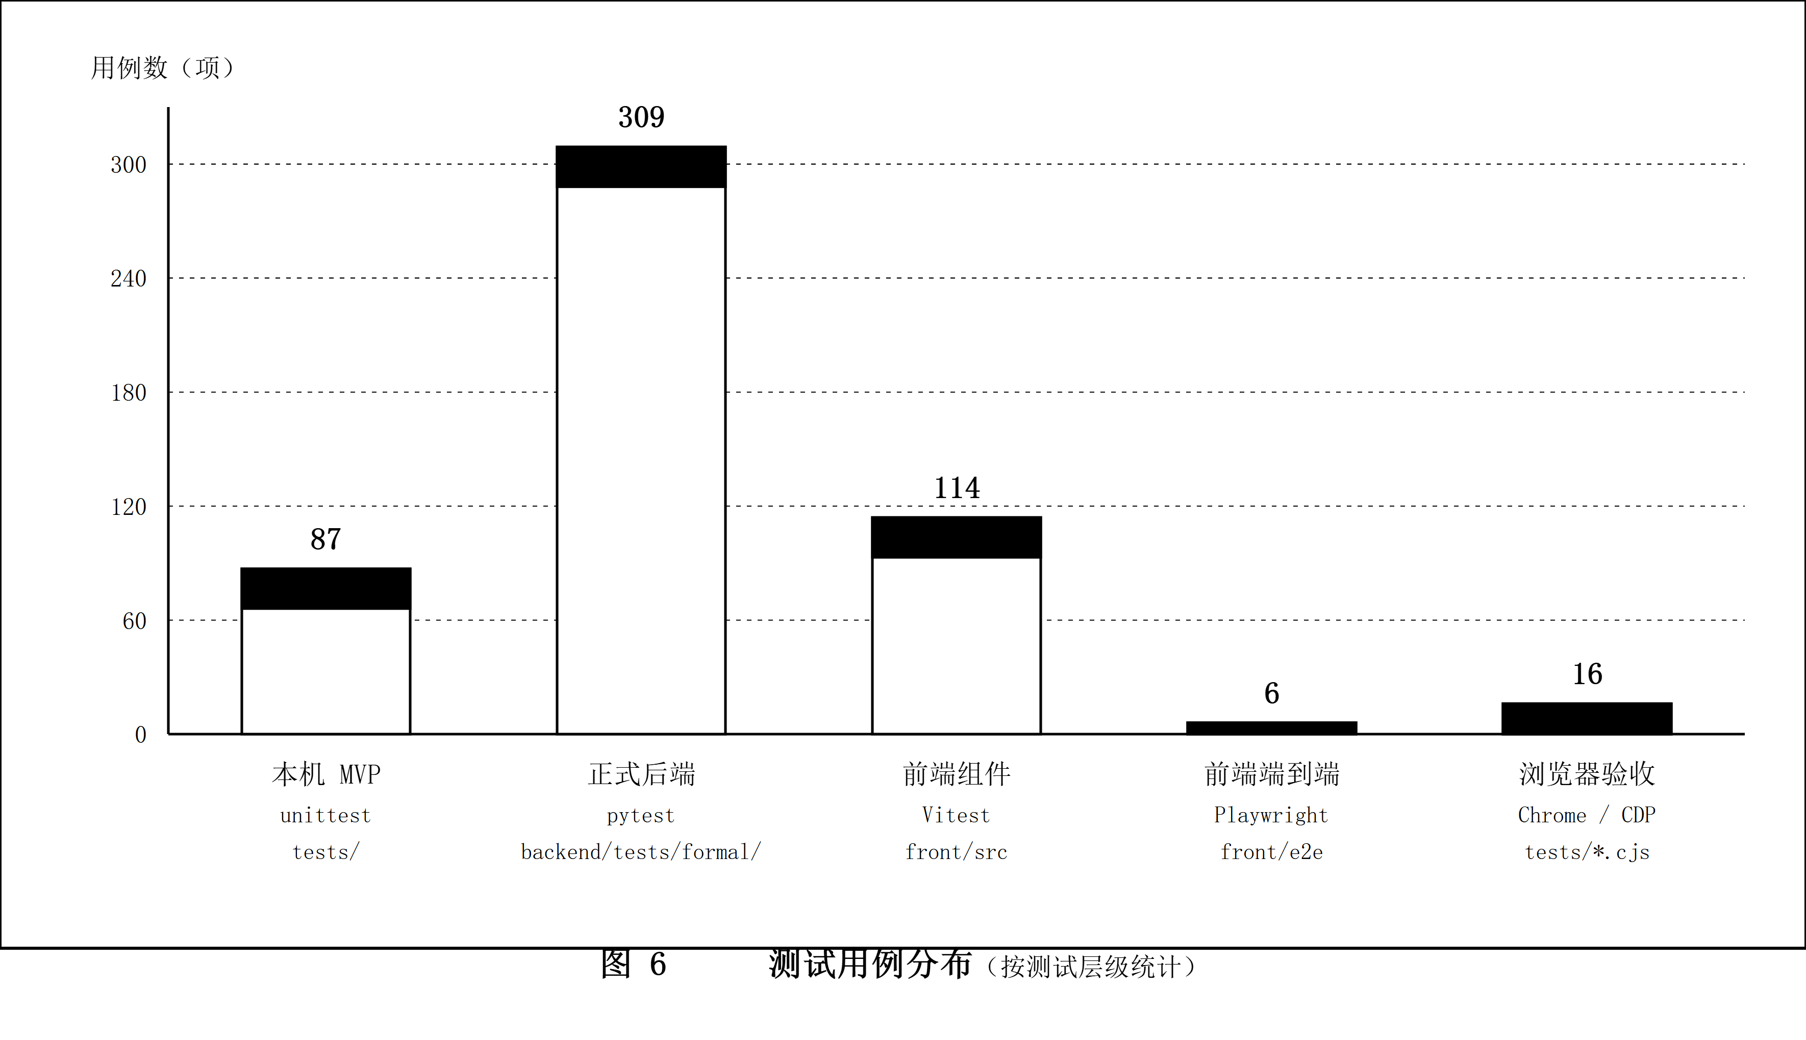
正式后端代表性用例（节选）
编号 | 用例名称（摘要） | 预期结果
TC-B-01 | test_missing_database_does_not_fall_back_to_sqlite_or_memory | 缺少数据库时不得降级到 SQLite 或内存
TC-B-02 | test_non_postgres_database_is_rejected | 非 PostgreSQL 连接串被拒
TC-B-03 | test_production_rejects_insecure_cookie_and_test_model_mode | 生产环境拒绝不安全 Cookie 与测试模型模式
TC-B-04 | test_environment_file_uses_allowlist_and_preserves_literal_secrets | 环境文件仅按白名单读取且保留字面密钥
TC-B-05 | test_explicit_empty_process_value_wins_over_env_file | 进程显式空值优先于环境文件
TC-B-06 | test_malformed_host_is_rejected / test_origin_and_nonce_replay_are_rejected | 畸形 Host、非法 Origin、nonce 重放被拒
TC-B-07 | test_argon2id_parameters_and_csrf_binding | 口令哈希参数与 CSRF 绑定符合预期
TC-B-08 | test_expired_session_and_public_config_do_not_leak_secrets | 过期会话失效且公开配置不泄露密钥
TC-B-09 | test_put_validates_digest_and_uses_private_unique_scoped_key | 上传校验摘要且使用私有唯一键
TC-B-10 | test_head_rejects_changed_size_or_version_and_full_read_rejects_hash | 大小、版本或哈希不符即拒绝
TC-B-11 | test_delete_exact_version_never_falls_back_to_unversioned_delete | 精确版本删除不得退化为无版本删除
TC-B-12 | test_immutable_mode_refuses_bucket_with_versioning_before_writing | 不可变模式在开版本控制的桶上拒绝写入
TC-B-13 | test_graph_bounds_calls_and_keeps_content_out_of_state | Agent 图调用次数有界且状态不含正文
TC-B-14 | test_gateway_bounded_and_never_repairs | 模型网关有界且不自动修补失败结果
TC-B-15 | test_gateway_full_request_budget_prevents_http_send | 请求预算超限时阻止发出 HTTP
TC-B-16 | test_validates_exact_quote_scope_kind_and_server_offsets | 校验引用原文、范围、类型与偏移
TC-B-17 | test_public_messages_filter_uncommitted_generated_assistant | 未提交的生成内容不出现在公开消息中
TC-B-18 | test_artifact_immutable_versions_cas_and_selected_binary_exports | 产物不可变版本、CAS 与二进制导出
TC-B-19 | test_actions_require_confirmation_and_deduplicate_verified_proposal | 行动需确认且同源建议去重
TC-B-20 | test_retained_deleted_dependency_redacts_all_export_surfaces | 被删依赖在所有导出面被遮蔽

前端代表性用例（节选）
编号 | 用例名称（摘要） | 预期结果
TC-F-01 | App.test.tsx / FormalApp.test.tsx | 应用外壳与路由正常挂载
TC-F-02 | AuthForm.test.tsx | 登录 / 注册表单校验与提交
TC-F-03 | FilesPage.test.tsx / IndexDialog.test.tsx | 文件空间与索引对话框行为
TC-F-04 | WorkspacePage.test.tsx / WorkspaceJourney.test.tsx | 工作台主流程与旅程引导
TC-F-05 | DocumentHighlights.test.tsx / AnswerResult.test.tsx | 原文高亮与回答结果渲染
TC-F-06 | WorkspaceClarifications.test.tsx / WorkspaceArtifacts.test.tsx | 澄清项与产物面板
TC-F-07 | RunRecovery.test.tsx | 中断后运行恢复
TC-F-08 | api.test.ts | API 客户端统一错误处理
TC-E-01 | workflow.spec.ts / workspace.spec.ts | 端到端工作流与工作区
TC-E-02 | formal.spec.ts / formal-generation.spec.ts / formal-hybrid.spec.ts / formal-real.spec.ts | 正式环境、生成、混合检索与真实模型端到端

浏览器验收脚本（16 个，节选）
编号 | 脚本 | 覆盖内容
TC-C-01 | browser.cjs | 上传、错误提示、引用定位、用户确认、导出内容
TC-C-02 | agent_browser.cjs | 上传直接进入 Agent、纠正定位、跳过追问、退出、记忆复用
TC-C-03 | workspace_browser.cjs | 文件卡片自动生成、会话隔离、关闭与刷新恢复、删除确认
TC-C-04 | feedback_browser.cjs | 原文弹窗、空回答不提交、阅读要求进入请求、移动端可操作
TC-C-05 | personal_memory_browser.cjs / project_memory_browser.cjs | 个人与项目记忆的浏览器侧行为
TC-C-06 | stream_error_browser.cjs / citation_retry_browser.cjs / json_retry_browser.cjs | 流式错误、引用重试、JSON 重试路径
TC-C-07 | auth_browser.cjs / ui_simplify_browser.cjs / quicklook_browser.cjs | 账号流程、界面精简回归、快速查看
TC-C-08 | live_browser.cjs / live_feedback_browser.cjs | 真实模型验收（会实际调用模型并消耗额度，不作为离线单元测试）

10.4 真实模型与浏览器验收记录
以下记录引自项目自带验收文档（docs/01-产品方案/可行动事务Agent-MVP运行与验收.md），本轮未复跑，仅作如实转述。
序号 | 验收内容 | 记录结果
V-01 | 本机 8787 版本浏览器验收（Chrome + 合成 HTTP 模型 / COS 替身） | 通过；覆盖上传、未配置与错误提示、引用定位、跳过补充、用户确认、编辑下载、记忆复用、COS 文件库与移动布局
V-02 | 真实模型（gpt-5.6-sol）合成奖学金通知 + 合成学生背景 | 通过；得到 3 条带原文依据的解读；确认后生成 2,320 字材料清单；Markdown 下载核对无误；无 JS 错误。连接/解读/生成分别约 8s / 41s / 78s
V-03 | Agent 对话改版后真实模型验收 | 空记忆首轮自动总结约 47s；用户自述教师身份后改用转发视角约 33s；确认后生成 392 字转发稿约 44s；编辑导出与直接结束通过
V-04 | 工作区改版后真实模型六环节验收 | 首轮总结约 45s；教师自述及自动沉淀约 74s；改为行政人员后回复使用最新身份约 59s；生成 349 字初稿约 35s；编辑导出与关闭重开通过；新会话读取共享身份约 59s
V-05 | 自动档案 + 流式改版后真实模型六环节复测 | 首轮文字约 5.2s 出现、完整约 21.3s；自动沉淀约 25.5s；档案修改后读取新身份约 18.2s；真实流式生成 353 字初稿约 10.3s
V-06 | 针对反馈的改进验收（原文弹窗 / 问题回应 / 针对性解读） | 五组 Chrome 验收通过；后端 83 项回归通过；768 / 390 / 320 像素下弹窗可操作
V-07 | 记忆复用专项（tests/live_memory.py） | 真实模型首轮结合角色并引用正确记忆 ID，未自动保存新条目；前两次补测发现的问题按失败记录后修复通过

10.5 未覆盖与未验证范围
· 其他 5 个模型 ID 未逐一验证；广泛文件场景下的模型质量未验证；
· 真实腾讯云 COS 桶的权限与网络读写尚未配置验收（现有恢复证据来自明确标注的替身）；
· 真实敏感文件的授权流程、真人使用效果、付费转化、多人或公网部署均未验证；
· 服务实际提示词缓存命中未验证，无缓存回放功能；
· 内置浏览器曾取消下载，文件下载落盘需在评委实际浏览器复验；
· 扫描件 PDF 未做 OCR；DOCX 不承诺页码、图片文字与复杂版式还原；
· 正式后端的 309 项、前端 114 项与 6 个 E2E 规格在本轮未复跑（需要 PostgreSQL/Redis 容器与 npm ci 环境），数量为静态统计，历史通过情况以项目自带记录为准。

11. 运行与部署

11.1 本机单用户 MVP
# 首次安装
python3 -m venv .venv
.venv/bin/python -m pip install -r requirements.txt # pypdf、cos-python-sdk-v5
# 启动（默认 8787 与 var/）
./run.sh
# 指定端口与数据目录
./run.sh --port 8788 --data-dir var/current
依赖版本：Python 3.12+（建议带 OpenSSL）、pypdf >= 6.0,<7（实测 6.19.0）、cos-python-sdk-v5 >= 1.9.33,<2（实测 1.9.44）。
模型配置可通过环境变量 FILEACTION_BASE_URL / FILEACTION_MODEL / FILEACTION_API_KEY（可选 FILEACTION_JSON_MODE=1），或写入受控文件 var/model-config.json（0600）；服务不会自动读取 .env。COS 通过页面「COS 设置」或环境变量 COS_BUCKET / COS_REGION / COS_SECRET_ID / COS_SECRET_KEY / COS_TOKEN 配置。

11.2 正式全栈
python3 -m venv .venv
.venv/bin/python -m pip install -r backend/requirements.txt
npm --prefix front ci
# 启动数据库、缓存与 API（不接模型也可查看界面）
.venv/bin/python scripts/local_preview.py start --no-worker
FILEACTION_DEV_API_TARGET=http://127.0.0.1:18800 npm --prefix front run dev -- --port 8785 --strictPort
compose.yaml 提供的服务：postgres（pgvector/pg17）、redis（7.4-alpine）、api、worker（profile worker）、indexing（profile indexing）、front、migrate（profile setup）。迁移通过 alembic upgrade head + fileaction.db.bootstrap 建立受限角色。

11.3 仓库测试命令
# 本机 MVP
.venv/bin/python -m unittest discover -s tests -v
# 正式后端
.venv/bin/python -m pytest -q backend/tests/test_local_preview.py
# 前端
npm --prefix front test -- --run
npm --prefix front run typecheck
npm --prefix front run build
# 通用
git diff --check

12. 已知限制与后续计划
类别 | 现状 | 计划
产品形态 | 仅个人端；团队与企业为未来探索 | 用真实信号验证协作场景后再扩展
云存储 | 代码路径完备，真实桶未配置验收 | 配置后完成真实 COS 读写验收
记忆 | 本机文件级实现，无向量库、无跨文件聊天搜索 | 视真实使用反馈决定是否引入检索增强
文档格式 | 仅 TXT/MD/DOCX/文字层 PDF，无 OCR | 按用户实际文件分布决定优先级
部署形态 | 单用户单进程 / 本机 Compose | 多租户与公网部署需独立的安全与运维验证
权限位断言 | Windows 上 1 项 POSIX 权限位用例不适用 | 改为平台条件跳过或引入 ACL 检查
商标 | 产品名"文启 / FileAction"未做商标查重 | 上线前完成

附录 A 仓库目录结构
FileAction/
├── README.md 仓库首页与开发入口
├── AGENTS.md 代码优先开发规则与文档规范
├── CLAUDE.md 仓库导航与协作提示
├── compose.yaml 正式全栈容器编排
├── requirements.txt 本机 MVP 依赖（pypdf、腾讯云 COS SDK）
├── run.sh 本机 MVP 启动入口
│
├── src/ 本机单用户 MVP 源码（8 个模块 + web/）
├── tests/ 本机 MVP 测试与浏览器验收脚本
│
├── front/ 正式 React 前端（app / features / shared / e2e）
├── backend/ 正式 FastAPI 后端（fileaction/ + migrations/ + tests/formal/）
├── scripts/ 隔离的本地预览启动器
├── frontend/ 静态概念宣传页及配套说明
├── docs/
│ ├── 可行动事务Agent-00-总览.md
│ ├── 01-产品方案/ 产品方案、MVP 运行与验收、品牌与界面
│ ├── 02-调研与可行性/ 竞品分析
│ ├── 03-参赛与路演/ 核心路演稿、答辩与验证卡
│ ├── 05-交互Demo/ 赛前规则模拟、静态流程可视化与 UI 设计稿
│ ├── 06-讲解视频/ 概念动画与宣传片源码
│ └── 90-历史归档/ 原始草稿与旧方案（正文原样保留）
├── .planning/ 来源、核查记录与修改前备份
└── .obsidian/ 编辑器配置

附录 B 本项目文档清单（本文档之外）
想了解 | 文档
文档地图 | docs/可行动事务Agent-00-总览.md
MVP 运行与验收 | docs/01-产品方案/可行动事务Agent-MVP运行与验收.md
产品目标与范围 | docs/01-产品方案/可行动事务Agent-参赛主线方案.md
核心叙事 | docs/03-参赛与路演/可行动事务Agent-核心路演稿.md
同类产品差异 | docs/02-调研与可行性/可行动事务Agent-竞品分析.md
评委体验步骤 | docs/03-参赛与路演/可行动事务Agent-评委体验指引.md
开发与文档规范 | AGENTS.md

附录 C 插图源文件
本文所有插图均由脚本按参考图的排印风格（宋体、黑白线框、开放式箭头、图题居中）生成，可无损缩放与再编辑：
图号 | 源文件 | 说明
图 1 | figures/图1_系统总体架构图.svg / .png | 分层架构图
图 2 | figures/图2_部署与运行拓扑图.svg / .png | 部署图（双运行形态）
图 3 | figures/图3_核心数据模型ER图.svg / .png | 实体关系图
图 4 | figures/图4_文件工作台工作流程.svg / .png | UML 活动图（五泳道）
图 5 | figures/图5_文件解读时序图.svg / .png | UML 时序图
图 6 | figures/图6_测试用例分布.svg / .png | 测试用例分布柱状图

生成脚本：figures/make_figs.py（Python 3）；PNG 由无头 Chrome 以 3 倍设备像素比渲染导出。

